AOC TOURAINE

TOURNAGE RIANT 2023
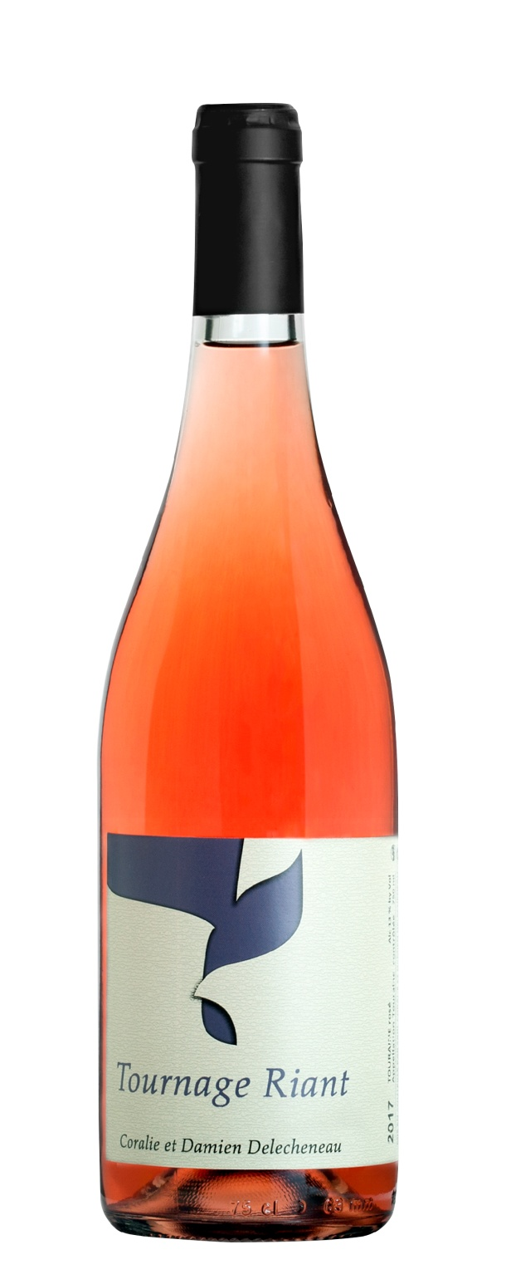

Cépages : Grolleau, gamay, côt majoritairement. Mais également pineau d’aunis, pinot noir, chenin, chasselat, verdelot, orbois, ugni blanc…

Type de vin : vin rosé sec

En 3 mots : une vraie gourmandise

Notre idée de cette cuvée : rosé gourmand, sec, issu de nombreux cépages locaux, oubliés ou en vogue

Potentiel de garde : 2 à 4 ans

Conseil de service : servir frais.

Pour en savoir plus sur le millésime 2023:

Vendanges : raisins vendangés à la main les 15, 18 et 19 septembre 2023.

Vinification / Elevage : fermentation alcoolique par les levures indigènes en cuve béton et fibre de verre. Elevage sur lies fines de 4 à 5 mois.

Mise en bouteille : mars 2024

Lieu-dit La Grange Tiphaine, 37400 AMBOISE • lagrangetiphaine@wanadoo.fr • www.lagrangetiphaine.com • 06.83.72.80.47

